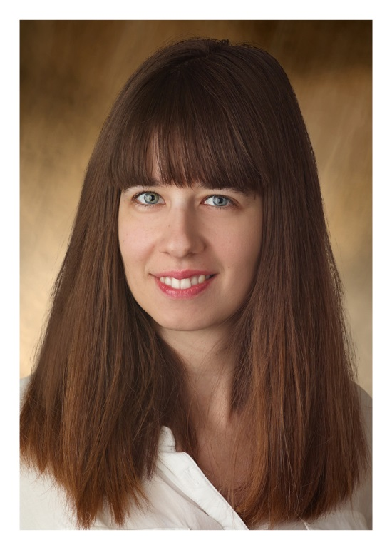
Kinga Nyuli
traduttrice della casa editrice Scolar, ripetitrice
La carriera da traduttrice di Kinga Nyuli secondo lei è dovuta alla fortuna. Le piaceva da sempre occuparsi della scrittura e delle lingue straniere. Si è laureata in Storia e in Inglese alla facoltà di Lettere presso l’Università di Eötvös Loránd. Si occupava di traduzione già mentre scriveva la sua tesi di laurea e ha anche cominciato un corso di specializzazione in traduzione. Dopo la laurea si è candidata per la posizione di assistente amminsitrativa presso la casa editrice Scolar, ma quando hanno saputo che aveva una laurea in inglese, le hanno dato un testo da tradurre. La decisione della casa editrice si è rivelata buona, infatti da allora lavora per loro. Inoltre collabora anche come traduttrice con una società. Anche l’insegnamento, oltre alla traduzione, fa una parte importante della sua vita. Un anno dopo la laurea ha iniziato a insegnare nel Liceo di Batthyány Kázmér, il che ha smesso lo scorso agosto. Oggigiorno da solo lezioni private, ed è attiva come esaminatrice presso il centro di esame di BME.
Kinga traduce solo dall’inglese in ungherese e vice versa. Da giovane studiava tedesco, ma questa sua conoscenza è un po’ sbiadita per oggi, sebbene lei abbia voglia di rinfrescarla.
Per la casa editricie Scolar traduce sopratutto libri divulgativi e semidivulgativi in vari temi, come per esempio psicologia, arte, storia oppure cristalloterapia. La storia sta il più vicino al suo cuore, in particolare preferiva tradurre libri sulla caccia ai tesori d’arte, sul commercio medioevo europeo e sulla storia del partito popolare europeo. Un altro suo argomento preferito è la psicologia. All’infuori di ciò traduce anche libri di letteratura infantile e di sviluppo di capacità per piccoli e grandi. Come collaboratrice traduce in prevalenza testi professionali.
Come la gran parte dei traduttori anche Kinga lavora a casa. Il suo orario dipende prima di tutto da quanto lavoro ha; non dedica un certo tempo alla traduzione, invece traduce una certa quantità. Si alza come tutti e si stabilisce il numero delle pagine che vuole fare quel giorno. Secondo lei essere un tradutorre non è un tipico lavoro di otto ore, e non si limita solo ai giorni quotidiani. Capitava che durante la traduzione di un libro oppure con più progetti paralelli lavorava dieci ore al giorno. La sua velocità dipende dal tipo del testo. Secondo la sua esperienza con libri procede più velocemente. Finisce un libro normale di trecento pagine in generale in tre settimane, ma dopo averlo tradotto lo rilegge ancore due, tre volte per rendere lo stile più raffinato.
Durante la traduzione non prepara una terminologia, però fa brevi note per se stessa su certe espressioni per tradurle sempre allo stesso modo oppure per farsi ricordare se abbia scritto una certa parola con minuscola o maiuscola.
Secondo la sua opinione ogni testo ha la propria difficoltà. Durante la sua attività la traduzione del libro intitolato A[gy]erobik ha costituito la sfida più grande per lei. Il libro contiene enigmi logici, cruciverba di lettere mescolate e giochi di parole – Era impossibile interpretare la maggoranza di questi enigmi letteralmente in ungherese, così lei ha dovuto ricrearle assolutamente nuove e per questo naturalmente anche le soluzioni sono diventate diverse. I compiti dovevano essere buffi, azzeccati, creativi; in questo le era d’aiuto una professoressa d’ungherese. Ha però un altro aiuto speciale nel suo lavoro: il suo fidanzato è americano – così può rivolgersi a lui, nel caso in cui sia bloccata durante il lavoro.
Passa in modo attivo anche il suo tempo libero. Quando si stanca durante il lavoro di solito legge siti e articoli. Quando ha qualche tempo legge molto, sopratutto letteratura in inglese e solo raramente in ungherese. Inoltre scrive un blog, naturalmente in inglese, e si occupa anche di content writing.
Si sente fortunata di lavorare per una casa editrice di fama perché secondo il suo parere oggigiorno è difficile entrare in collaborazione con loro. Secondo lei vale la pena di battere più ferri a un caldo, cioè accanto a un lavoro fisso è conveniente lavorare anche come collaboratore. Infine ritiene importante la formazione continua e che un traduttore legga molto e che si occupi tanto della lingua.

